童軍小隊分組旅行計畫
- 請小隊一起依主題設計一天到二天於大台南的旅遊活動，內容包含：虛擬預設的時間、旅行的地點、交通方式、攜帶物品、活動分工、旅遊行程內容（包括午餐）與特色、還請將概估預算列出算出每人的平均分攤費用。活動設計請一律從家裡或安順國中出發，依自己的創意和巧思設計一個真的可以挑戰的行程。
- 交通方式：請依主題利用火車、捷運、公車、腳踏車或步行，或統合搭配幾種交通工具。
3.請先蒐集景點資料，查詢交通接駁車輛，做一個安全且深度之旅。

◎設定主題：
◎參加成員：三年 5 班 第 14 小隊
小隊員包括：曹雅淳
◎計畫前往的地點： 北門路和國華街
◎活動分工：（小隊長: ）（總務： ）（攝影： ）（活動： ）
（資料： ）
＊時間規劃包括：集合時間及地點，交通工具？附近地圖及景點？午餐在哪用餐？有無特色小吃？旅遊景點中最值得參訪的點？約幾點回家等，請小隊集思廣益，腦力激盪一下！
◎為避免有人沒事做，請每人依主題完成一張學習單，小隊討論後票選出最佳行程於下週進行報告。
時間規劃 | 地點或行程安排及景點特色說明 | 準備物品 | 交通工具 | 預算
9:00  10:20  10:30~11:20  11:20  12:00 | 從家裡到達海佃路金玉堂搭三號公車  先等朋友到達  到達火車站，前往北門路  到一家名為帕里諾的店家吃早餐(在新光三越的後門旁邊小巷裡)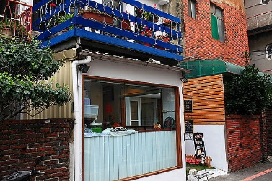  逛一下Focus和新光三越  在南方公園大概吃一下 | 錢  包包  手機 | 公車 | 18塊  435塊  120塊
12:10  12:30  12:30~14:30  14:35~14:50  15:20~15:50  16:30 | 走去公車站牌搭5號公車前往友愛路  到達友愛街 步行到國華街  開始逛國華街  搭五號公車回火車站  搭三號公車回到金玉堂  平安回家~ |  |  | 18塊  400塊  18塊  18塊

